智慧学工学生基本信息维护操作指南
一、登录智慧学工
学生通过微信的【智慧校园】小程序或【信息门户】进入【智慧学工】如下图：
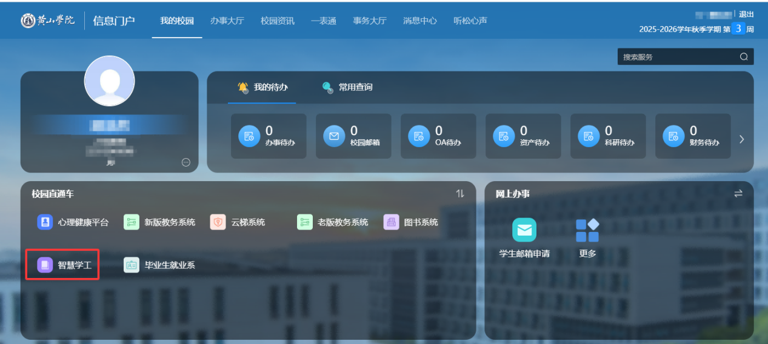
二、进入学生信息库
学生选择【人员信息管理】标签，选择【学生信息】中的【学生信息库】，进入【我的资料】如下图：
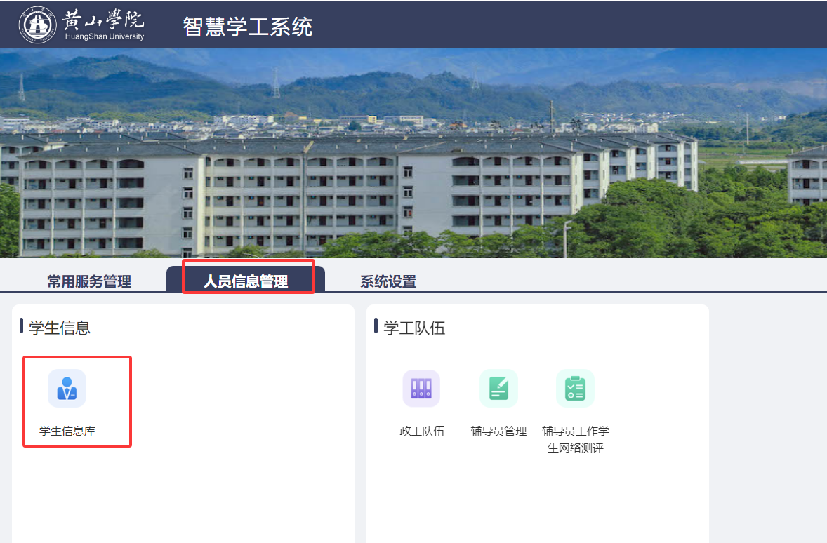
三、核对确认及更新信息：
1．基本信息：婚姻状态、宗教信仰、身高、体重、衣码、特长等。如下图：
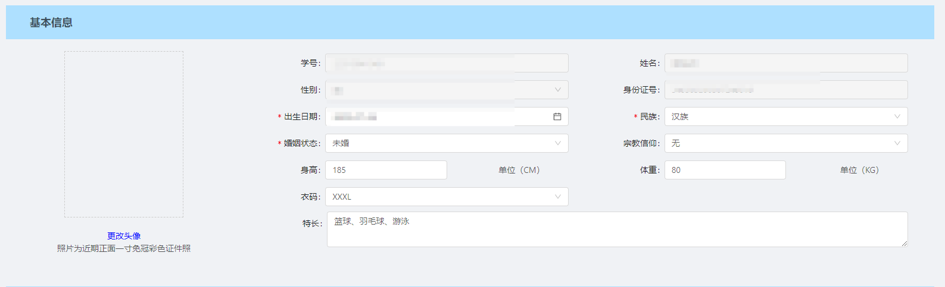
2．党团信息：入团时间（党员、团员填写）、入党时间（党员填写）。如下图：
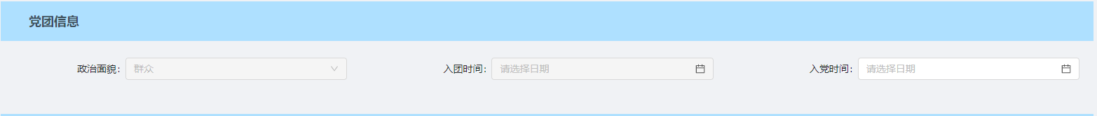
3．联系方式：手机号、银行卡、QQ、邮箱、邮政编码（家乡邮编）家庭地址、详细地址。如下图：
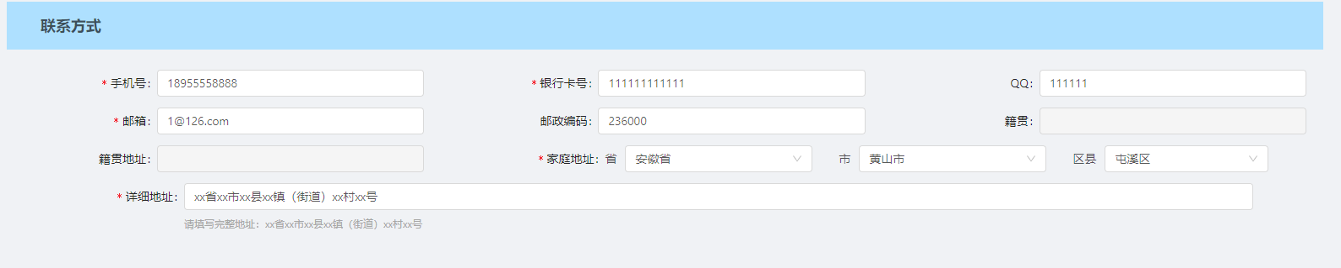
- 学生个人签名：
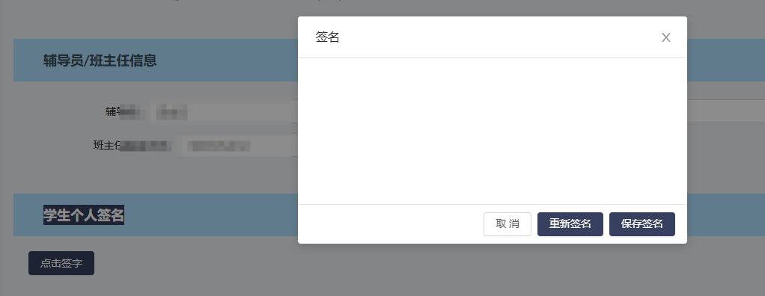
5．火车票优惠卡信息：（26级学生必须填写；非26级学生如有变动到，请在学生证补办处办理。）是否购买优惠卡、优惠卡终点站省份、优惠卡终点站，要与学生证保持一致。如下图：
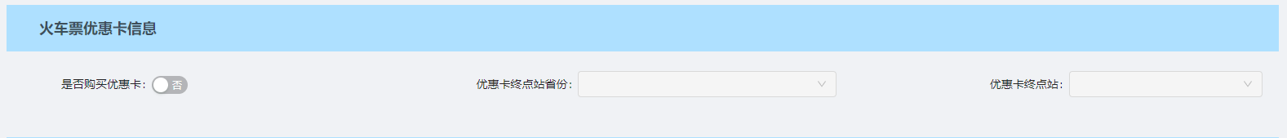

6．宿舍信息：若宿舍信息无误，点击【点击确认宿舍信息无误】按钮；若宿舍有误，点击【宿舍错误，点击更改宿舍】按钮，发起申请调换宿舍申请。如下图：
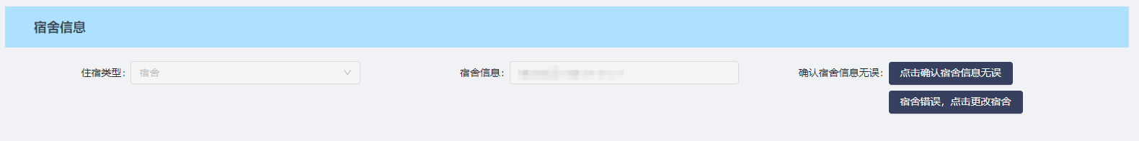
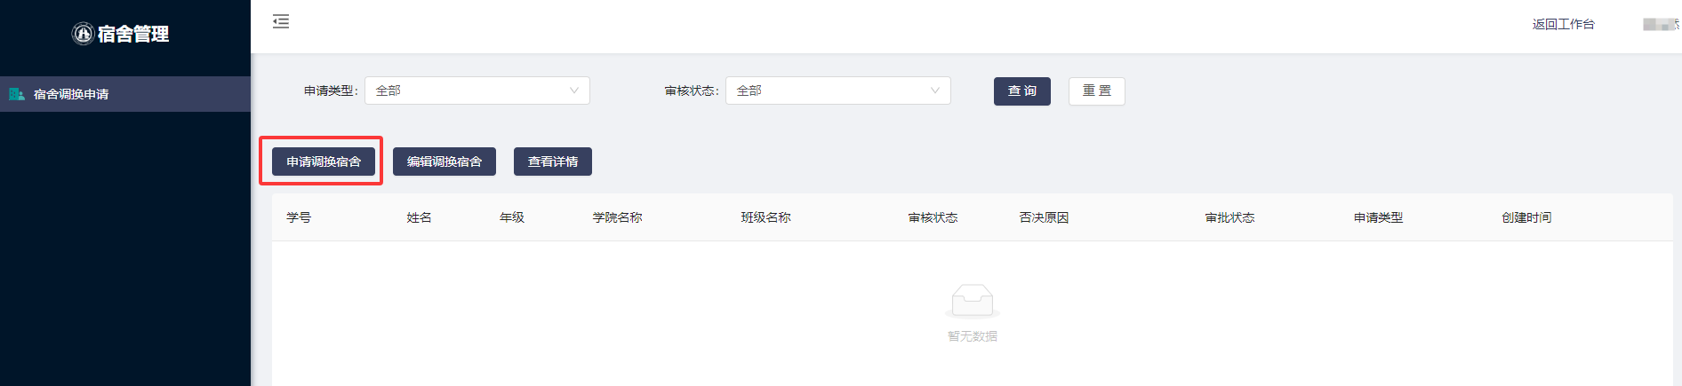

7．家庭成员信息：家庭年收入、亲属姓名、性别、与本人关系、身份证号、婚姻状况、联系电话、工作单位、工作地址。如下图：
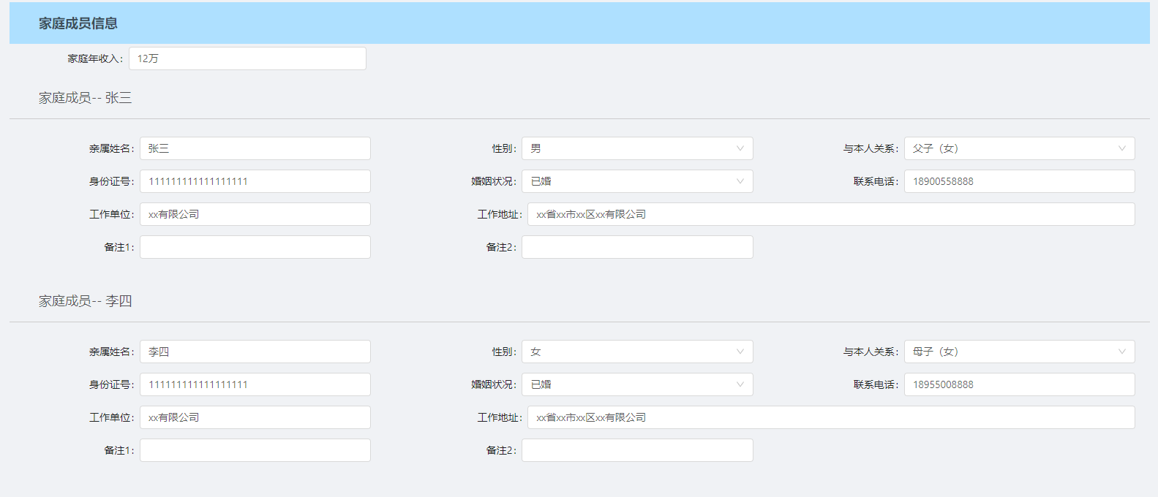
完成以上各部分信息后，点击【保存】按钮，完成修改。
四、第三方账号绑定
为了能及时获取待办消息及审批结果，需绑定公众号及微信。
第一步，微信关注“学工一体化”服务号（注意公众号的图标是黄山学院LOGO）。

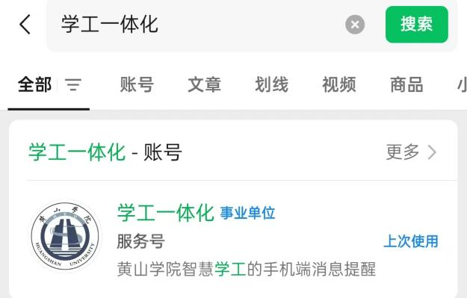

第二步，微信搜索智慧校园，登录进入智慧学工，右上角点击名字绑定微信号。如下图：
